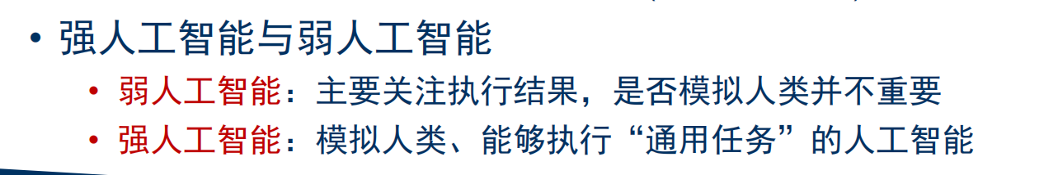

人工智能使用场景：搜索、组合优化、智能计算、数据挖掘、计算机视觉、复杂人脸生成、视频生成、行人跟踪、自动驾驶、NLP

搜索

人工智能近期目标：实现机器智能，远期目标：制造智能机器

能用算法解决的问题，必须满足条件：

• 可计算：建模后得到的抽象问题是可计算的

• 有限长度：算法存在有穷长度的描述，而且描述不“过于长”

• 有限时间：每个实例的求解都能在合理时间内完成



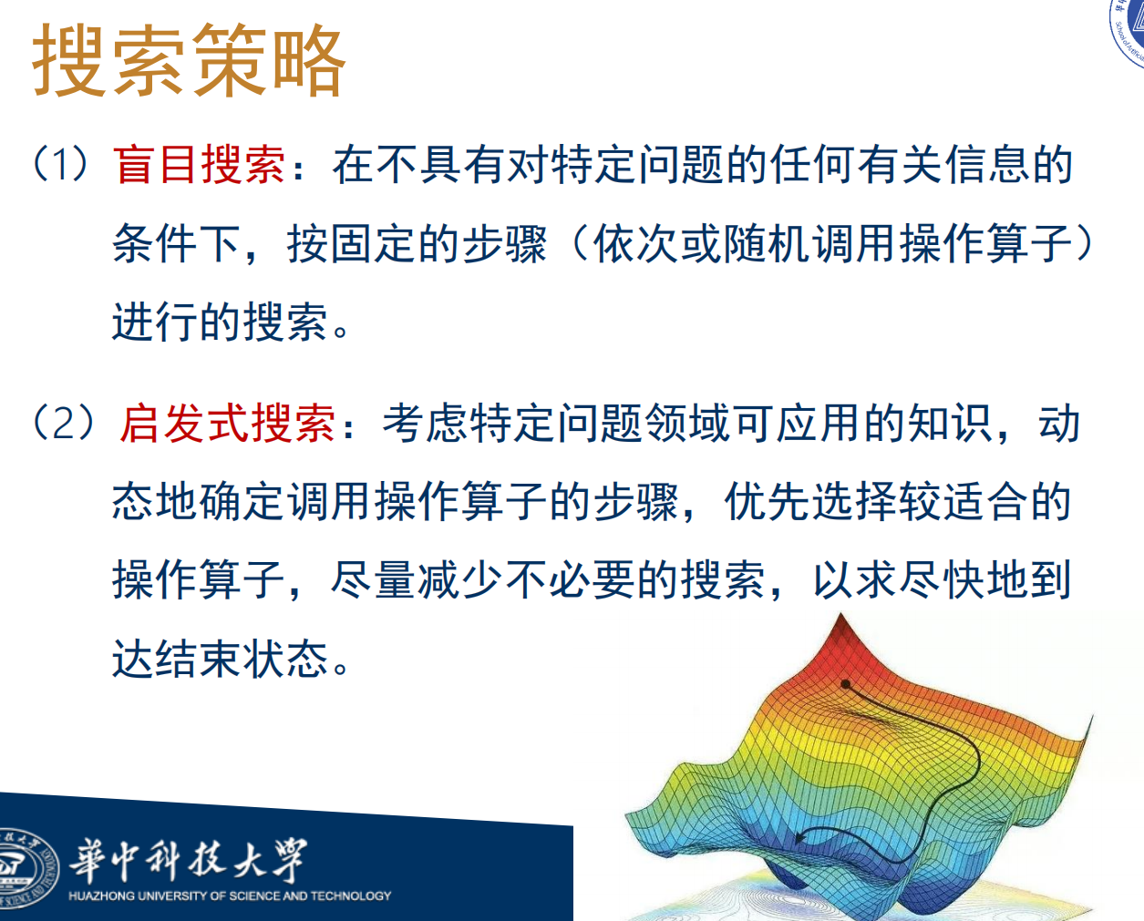

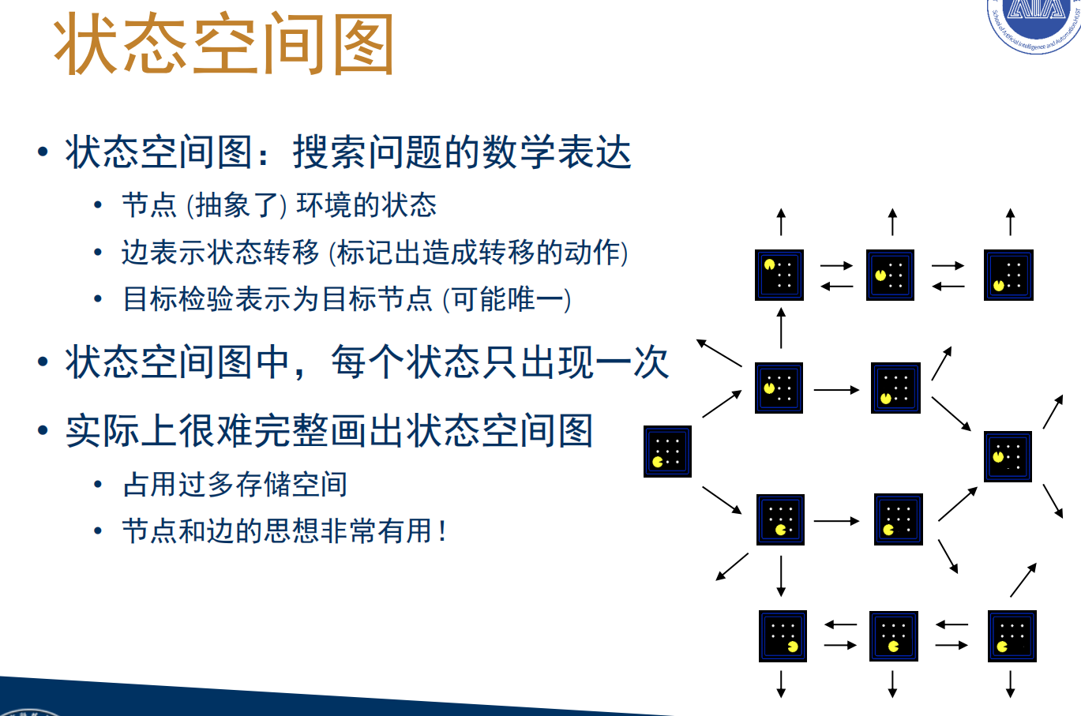

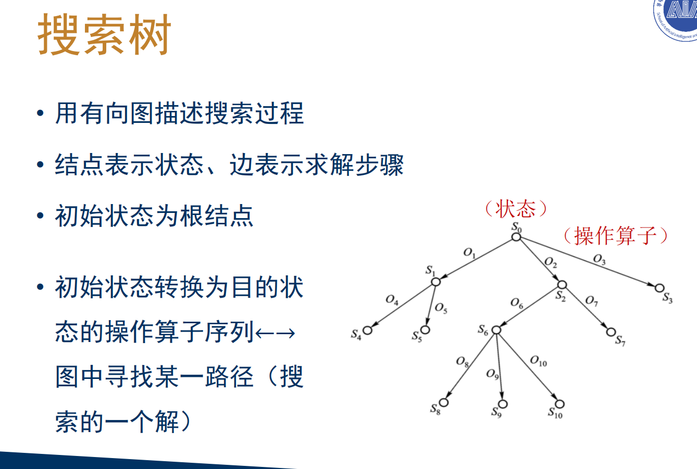

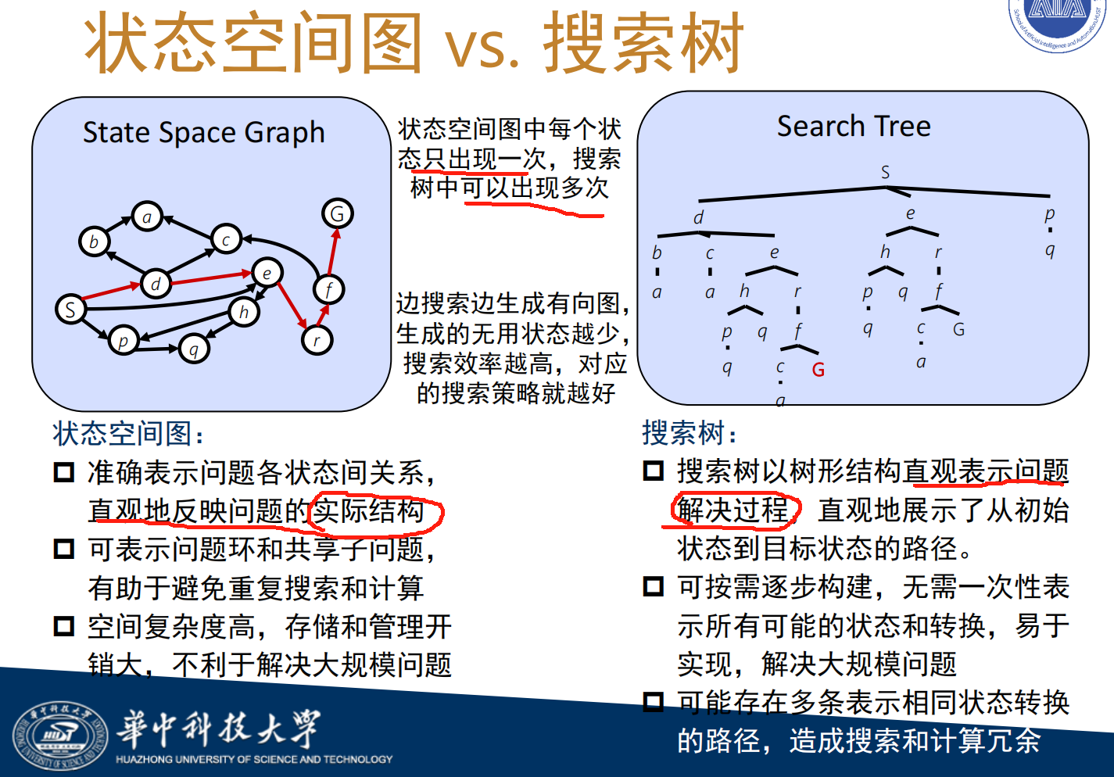

盲目搜索

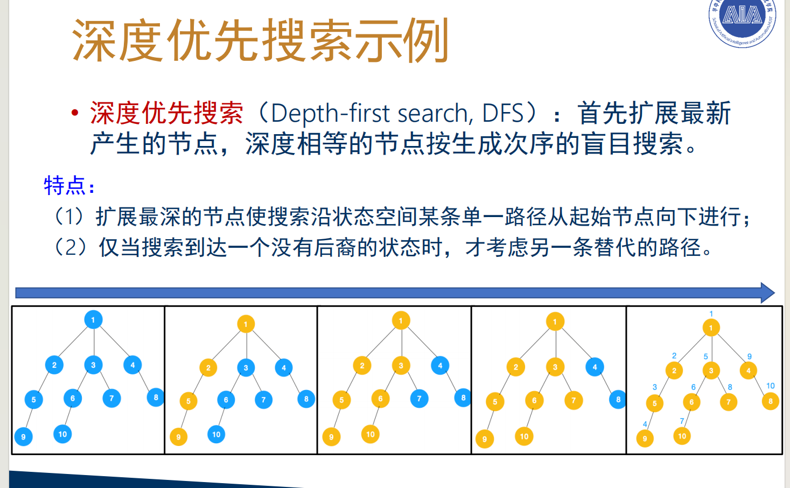

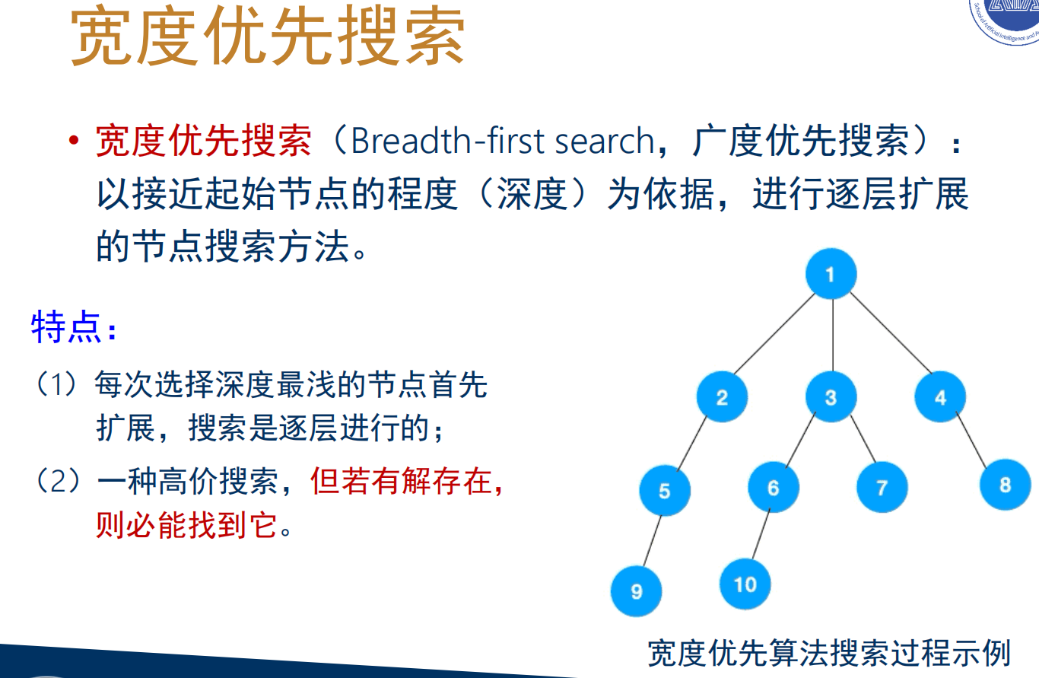

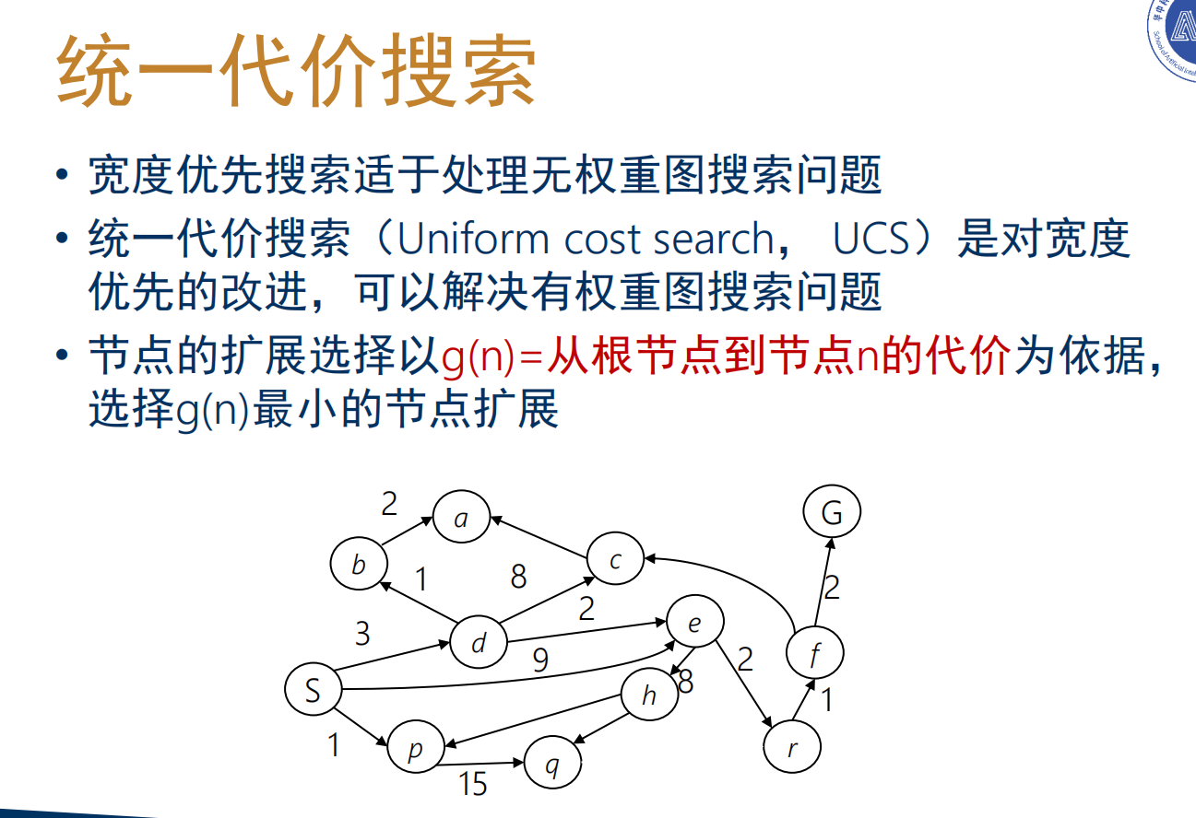

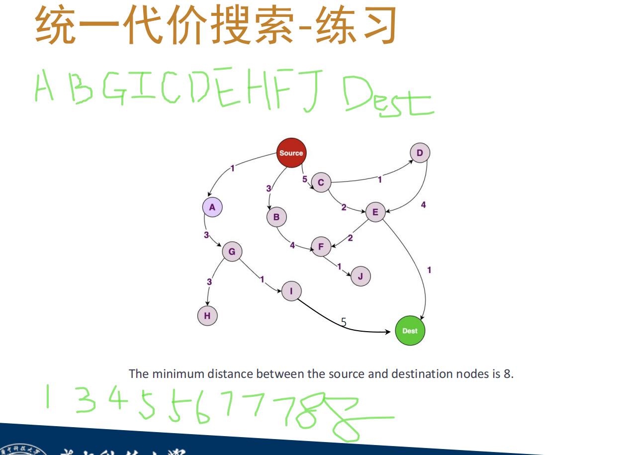

启发式搜索

